N.° 1489.
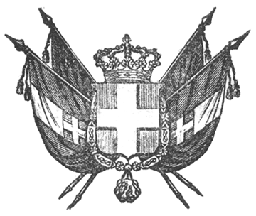

VITTORIO EMANUELE II
per la grazia di dio
RE DI SARDEGNA, DI CIPRO E DI GERUSALEMME,
DUCA DI SAVOIA E DI GENOVA, ECC. ECC.,
PRINCIPE DI PIEMONTE, ECC. ECC. ECC.

Il Senato e la Camera dei Deputati hanno adottato;
Noi abbiamo ordinato ed ordiniamo quanto segue:
Art. 1.
È autorizzata la spesa di lire mille per la sorveglianza della costruzione e dell’esercizio della strada ferrata tra Torino e Cuneo durante il secondo semestre mille ottocento cinquantadue.
Questa spesa sarà iscritta nel Bilancio passivo mille ottocento cinquantadue, nella Categoria quattro bis dell’esercizio delle strade ferrate colla denominazione: Commissariato governativo per la ferrovia tra Torino e Cuneo.
Art. 2.
È istituita un’apposita Categoria nel Bilancio generale attivo mille ottocento cinquantadue per la somma di lire mille, che giusta l’articolo trentatre del Capitolato annesso alla Legge del nove luglio mille ottocento cinquanta, la società della ferrovia tra Torino e Cuneo deve pagare allo Stato in compenso della spesa di sorveglianza della ferrovia durante il secondo semestre mille ottocento cinquantadue.
Il Ministro delle Finanze e quello dei Lavori Pubblici sono incaricati, ciascuno per la parte che lo riguarda, dell’esecuzione della presente Legge, che sarà registrata al Controllo Generale, pubblicata ed inserta nella Raccolta degli Atti del Governo.
Dat. a Torino addì 28 marzo 1853.

VITTORIO EMANUELE

V.° C. Boncompagni.
V.° Di S. Martino.
V.° Colla.

C. Cavour.

